绝密★启用前
20230213手动选题通用卷
一、单选题（本大题共8小题，共40.0分。在每小题列出的选项中，选出符合题目的一项）
1. 已知$\{a_{n}\}$是等差数列，且$a_{4}=4$，$a_{7}=10$，则$a_{10}=$( )
A. $13$ B. $14$ C. $15$ D. $16$
【答案】
D
【解析】
【分析】
本题考查了等差数列的通项公式，考查了运算求解能力，属于基础题．
由题意可得关于$a_{1}$，$d$的方程组，解得即可．
【解答】
解：$\{a_{n}\}$是等差数列，且$a_{4}=4$，$a_{7}=10$，
$∴\left\{\begin{matrix}a_{4}=a_{1}+3d=4 \\ a_{7}=a_{1}+6d=10\end{matrix}\right.$，
解得$a_{1}=−2$，$d=2$，
$∴a_{10}=a_{1}+9d=−2+18=16$，
故选：$D$．

2. 数列$\left\{a_{n}\right\}$满足$a_{1}=−3$，$a_{n+1}=−\frac{a_{n}+1}{a_{n}−1}$，其前$n$项积为$T_{n}$，则$T_{2014}=$( )
A. $\frac{3}{2}$ B. $−\frac{1}{6}$ C. $\frac{2}{3}$ D. $−6$
【答案】
A
【解析】
【分析】
本题考查数列递推式，考查学生分析解决问题的能力，确定数列$\{a_{n}\}$是周期为$4$的周期数列，且$T_{4}=a_{1}a_{2}a_{3}a_{4}=1$是关键，属于中档题．
根据数列$\{a_{n}\}$满足$a_{1}=−3$，$a_{n+1}=−\frac{a_{n}+1}{a_{n}−1}$，分析可得数列$\{a_{n}\}$是周期为$4$的周期数列，且$a_{1}a_{2}=\frac{3}{2}$，即可得出结论．
【解答】
解：$∵a_{1}=−3$，$a_{n+1}=−\frac{a_{n}+1}{a_{n}−1}=\frac{1+a_{n}}{1−a_{n}}$，
$∴a_{2}=\frac{1−3}{1+3}=\frac{−2}{4}=−\frac{1}{2}$，
$a_{3}=\frac{1−\frac{1}{2}}{1+\frac{1}{2}}=\frac{1}{3}$，
$a_{4}=\frac{1+\frac{1}{3}}{1−\frac{1}{3}}=2$，
$a_{5}=\frac{1+2}{1−2}=−3$，
$a_{6}=\frac{1−3}{1+3}=−\frac{1}{2}$，
$…$，
则$a_{n}$的取值具备周期性，周期数为$4$，
且$T_{4}=a_{1}a_{2}a_{3}a_{4}=−3×(−\frac{1}{2})×\frac{1}{3}×2=1$，
则$T_{2014}=a_{1}a_{2}a_{3}a_{4}…a_{2014}=a_{2013}a_{2014}=a_{1}a_{2}=−3×(−\frac{1}{2})=\frac{3}{2}$．
故选A．

3. $《$周髀算经$》$中有这样一个问题：从冬至日起，小寒、大寒、立春、雨水、惊蛰、春分、清明、谷雨、立夏、小满、芒种这十二个节气的日影长度依次成等差数列，冬至、立春、春分这三个节气的日影长度之和为$31.5$尺，前九个节气日影长度之和为$85.5$尺，则谷雨这一天的日影长度( )
A. $5.5$尺 B. $4.5$尺 C. $3.5$尺 D. $2.5$尺
【答案】
A
【解析】
【分析】
本题考查了等差数列的通项公式，考查了推理能力与计算能力，属于基础题．
根据题意，设这个等差数列为$\{a_{n}\}$，且该数列的公差为$d$，结合题意可得数列首项$a_{1}$与公差$d$的两个方程，解出首项与公差，由等差数列通项公式计算可得答案．
【解答】
解：根据题意，设这个等差数列为$\{a_{n}\}$，且该数列的公差为$d$，
则有$a_{1}+a_{4}+a_{7}=3a_{1}+9d=31.5$，且$a_{1}+a_{2}+a_{3}+a_{4}+a_{5}+a_{6}+a_{7}+a_{8}+a_{9}=9a_{1}+36d=85.5$；
解可得：$d=−1$，$a_{1}=13.5$，
则谷雨这一天的日影长$a_{9}=13.5+8d=5.5$．
故选A．

4. 设等差数列$\{a_{n}\},\{b_{n}\}$前$n$项和为$S_{n}$，$T_{n}$，若对任意的$n∈N^{*}$，都有$\frac{S_{n}}{T_{n}}=\frac{2n−3}{4n−3}$，则$\frac{a_{2}}{b_{3}+b_{13}}+\frac{a_{14}}{b_{5}+b_{11}}$的值为( )
A. $\frac{29}{45}$ B. $\frac{13}{29}$ C. $\frac{9}{19}$ D. $\frac{19}{30}$
【答案】
C
【解析】
【分析】
本题考查等差数列的性质和求和公式，属基础题．
由等差数列的性质和求和公式可得原式$=\frac{S_{15}}{T_{15}}$，代值计算可得．
【解答】
解：由等差数列的性质和求和公式可得：
$\frac{a_{2}}{b_{3}+b_{13}}+\frac{a_{14}}{b_{5}+b_{11}}=\frac{a_{2}}{2b_{8}}+\frac{a_{14}}{2b_{8}}=\frac{2a_{8}}{2b_{8}}=\frac{\frac{15}{2}(a_{1}+a_{15})}{\frac{15}{2}(b_{1}+b_{15})}=\frac{S_{15}}{T_{15}}=\frac{27}{57}=\frac{9}{19}$．
故选：$C$．

5. 设函数$f(x)$可导，则$\lim_{Δx→0}\frac{f(1+Δx)−f(1)}{3Δx}$等于( )
A. $f′(1)$ B. $3f′(1)$ C. $\frac{1}{3}f′(1)$ D. $f′(3)$
【答案】
C
【解析】
【分析】
本题考查导数的概念，是简单题．
利用导数的定义即可得出．
【解答】
解：$\lim_{Δx→0}\frac{f(1+Δx)−f(1)}{3Δx}$
$=\frac{1}{3}\lim_{Δx→0}\frac{f(1+Δx)−f(1)}{Δx}$
$=\frac{1}{3}f′(1)$．
故选C．

6. 已知函数$f(x)$和$g(x)$在区间$[a,b]$上的图象如图所示，那么下列说法正确的是( )
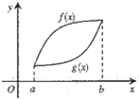
A. $f(x)$在$a$到$b$之间的平均变化率大于$g(x)$在$a$到$b$之间的平均变化率
B. $f(x)$在$a$到$b$之间的平均变化率小于$g(x)$在$a$到$b$之间的平均变化率
C. 对于任意$x_{0}∈(a,b)$，函数$f(x)$在$x=x_{0}$处的瞬时变化率总大于函数$g(x)$在$x=x_{0}$处的瞬时变化率
D. 存在$x_{0}∈(a,b)$，使得函数$f(x)$在$x=x_{0}$处的瞬时变化率小于函数$g(x)$在$x=x_{0}$处的瞬时变化率
【答案】
D
【解析】
【分析】
本题考查了导数的概念及其应用问题，属于基础题$.$解题时应结合平均变化率与瞬时变化率以及导数的几何意义，判定每一个选项是否正确．
由函数在某一区间上的平均变化率的定义，可以判定选项A、B错误；由函数在某一点处的瞬时变化率是函数在该点处的导数，即函数在该点处的切线的斜率，可以判定选项C错误，D正确．
【解答】
解：对于$A$、$B$，$∵f(x)$在$a$到$b$之间的平均变化率是$\frac{f(b)−f(a)}{b−a}$，
$g(x)$在$a$到$b$之间的平均变化率是$\frac{g(b)−g(a)}{b−a}$，
$∴\frac{f(b)−f(a)}{b−a}=\frac{g(b)−g(a)}{b−a}$，即二者相等；
$∴$选项A、B错误；
对于$C$、$D$，$∵$函数$f(x)$在$x=x_{0}$处的瞬时变化率是函数$f(x)$在$x=x_{0}$处的导数，即函数$f(x)$在该点处的切线的斜率，同理函数$g(x)$在$x=x_{0}$处的瞬时变化率是函数$g(x)$在$x=x_{0}$处的导数，即函数$g(x)$在$x=x_{0}$处的切线的斜率，由图形知，选项C错误，D正确．
故选：$D$．

7. 若$f(x)=x^{2}−2x−4lnx$，则$f′(x)>0$的解集为( )
A. $(0,+∞)$ B. $(−1,0)∪(2,+∞)$
C. $(2,+∞)$ D. $(−1,0)$
【答案】
C
【解析】
【分析】
本题考查导数的加法与减法法则，一元二次不等式的解法，属于基础题．
由题意，可先求出函数的定义域及函数的导数，再解出不等式$f′(x)>0$的解集与函数的定义域取交集，即可选出正确选项．
【解答】
解：由题，$f(x)$的定义域为$(0,+∞)$，$f′(x)=2x−2−\frac{4}{x}$，
令$2x−2−\frac{4}{x}>0$，整理得$x^{2}−x−2>0$，解得$x>2$或$x<−1$，
结合函数的定义域知，$f′(x)>0$的解集为$(2,+∞)$．
故选：$C$．

8. 已知定义在$(0,+∞)$上的函数$f(x)$的导函数为$f′(x)$，且满足$(1−x)f(x)+xf′(x)>0$，则关于$x$的不等式$\frac{2x−1}{x+2}f(2x−1)−e^{x−3}f(x+2)<0$的解集为( )
A. $(\frac{1}{2},3)$ B. $(3,+∞)$ C. $(1,3)$ D. $(\frac{1}{2},+∞)$
【答案】
A
【解析】
【分析】
本题考查利用导数研究函数的单调性，涉及抽象不等式的解法，利用条件构造函数，利用函数单调性和导数之间的关系是解决本题的关键．
根据题意，构造函数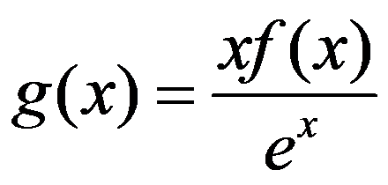，对其求导分析可得$g(x)$在$(0,+∞)$上单调递增，原不等式可以转化为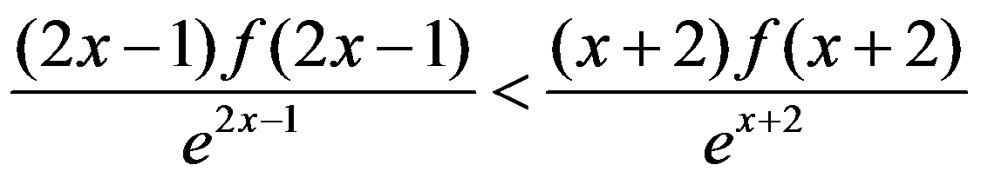，结合函数的单调性分析求解即可得答案．
【解答】
解：函数$f(x)$定义域为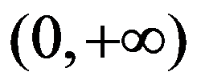，
设，则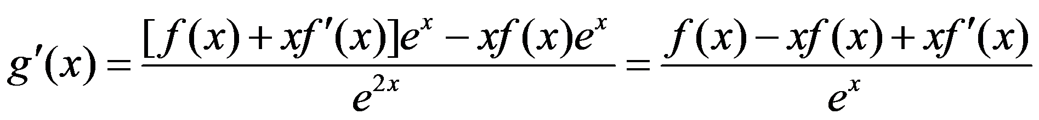，
$∵$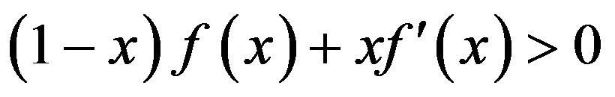，
$∴$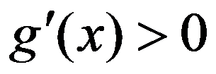，
$∴$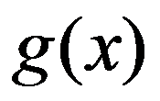在上单调递增，
不等式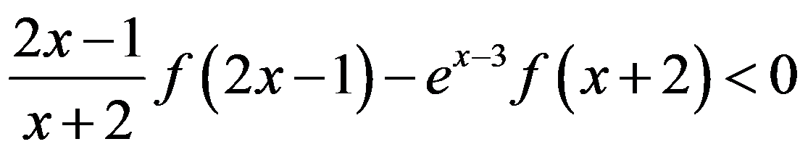可化为，
即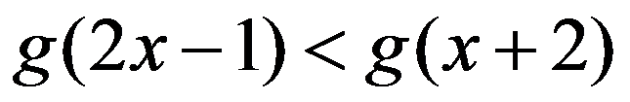，
所以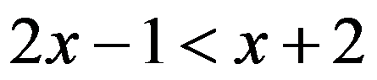，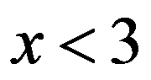，
又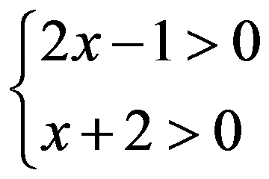，得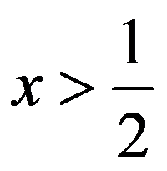，
即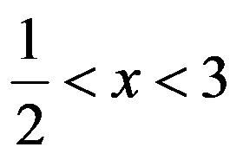，
$∴$原不等式的解集为$(\frac{1}{2},3)$．
故选A．

二、多选题（本大题共4小题，共20.0分。在每小题有多项符合题目要求）
9. 下列求导运算正确的是( )
A. 若$f(x)=sin(2x+3)$，则$f′(x)=2cos(2x+3)$
B. 若$f(x)=e^{−2x+1}$，则$f′(x)=e^{−2x+1}$
C. 若$f(x)=\frac{x}{e^{x}}$，则$f′(x)=\frac{1−x}{e^{x}}$
D. 若$f(x)=xlnx$，则$f′(x)=lnx+1$
【答案】
ACD
【解析】
【分析】
本题主要考查了简单复合函数的导数，导数的乘、除法运算，是较易题．
利用导数的运算求解判断．
【解答】
解：$A.$因为$f\left(x\right)=sin\left(2x+3\right)$，所以$f′\left(x\right)=2cos\left(2x+3\right)$，故A正确；
B.因为$f\left(x\right)=e^{−2x+1}$，所以$f′\left(x\right)=−2e^{−2x+1}$，故B错误；
C. 因为$f\left(x\right)=\frac{x}{e^{x}}$，所以$f′\left(x\right)=\frac{1−x}{e^{x}}$，故C正确；
D. 因为$f\left(x\right)=xlnx$，所以$f′\left(x\right)=lnx+1$，故D正确．
故选ACD．

10. 已知数列$\left\{a_{n}\right\}$满足$a_{1}=1$，$na_{n+1}=2(n+1)a_{n}$，设$b_{n}=\frac{a_{n}}{n}.$则下列结论正确的是( )
A. $b_{3}=2$
B. $\{b_{n}\}$是首项为$1$，公比为$2$的等比数列
C. $b_{2}=4$
D. $a_{n}=n·2^{n−1}$
【答案】
BD
【解析】
【分析】
本题考查了数列的递推关系、等比数列的判定和数列通项公式的求解，属于基础题．
由题意得$\frac{a_{n+1}}{n+1}=\frac{2a_{n}}{n}$可得$b_{n+1}=2b_{n}$，根据等比数列的定义即可判断$B$，求出$\{b_{n}\}$的通项公式，可以判断$A$，$C$，$D$．
【解答】
解：由条件可得$\frac{a_{n+1}}{n+1}=\frac{2a_{n}}{n}$，即$b_{n+1}=2b_{n}$，又$b_{1}=1$，
所以$\{b_{n}\}$是首项为$1$，公比为$2$的等比数列，故B正确；
可得$b_{n}=\frac{a_{n}}{n}=2^{n−1}$，所以$a_{n}=n·2^{n−1}$，故D正确；
则$b_{2}=2$，$b_{3}=4$，可知$A$，C错误；
故选BD．

11. 大衍数列来源于$《$乾坤谱$》$中对易传“大衍之数五十”的推论，主要用于解释中国传统文化中的太极衍生原理，数列中的每一项都代表太极衍生过程$.$已知大衍数列$\{a_{n}\}$满足$a_{1}=0$，$a_{n+1}=\left\{\begin{matrix}a_{n}+n+1(n为奇数) \\ a_{n}+n(n为偶数)\end{matrix}\right.$，则( )
A. $a_{4}=6$
B. $a_{n+2}=a_{n}+2(n+1)$
C. $a_{n}=\left\{\begin{matrix}\frac{n^{2}−1}{2}(n为奇数) \\ \frac{n^{2}}{2}(n为偶数)\end{matrix}\right.$
D. 数列$\{(−1)^{n}a_{n}\}$的前$2n$项和为$n(n+1)$
【答案】
BCD
【解析】
【分析】
本题考查了数列的通项公式，数列的递推关系，等差数列的求和与分组转化求和法，属于中档题．
利用数列的递推关系，通过计算对$A$与$B$进行判断，利用数列的递推关系，求数列的通项公式对$C$进行判断，再利用分组转化求和法，结合等差数列的求和对$D$进行判断，从而得结论．
【解答】
解：因为大衍数列$\{a_{n}\}$满足$a_{1}=0$，$a_{n+1}=\left\{\begin{matrix}a_{n}+n+1(n为奇数) \\ a_{n}+n(n为偶数)\end{matrix}\right.$，
所以$a_{2}=a_{1}+1+1=2$，$a_{3}=a_{2}+2=4$，$a_{4}=a_{3}+3+1=4+4=8$，故选项A错误$;$
因为当$n$为奇数时，$a_{n+2}=a_{n+1}+\left(n+1\right)=a_{n}+n+1+\left(n+1\right)=a_{n}+2\left(n+1\right)$，
当$n$为偶数时，$a_{n+2}=a_{n+1}+\left(n+1\right)+1=a_{n}+n+\left(n+1\right)+1=a_{n}+2\left(n+1\right)$，
所以$a_{n+2}=a_{n}+2\left(n+1\right)$，故选项B正确$;$
因为由选项B知：$a_{n+2}=a_{n}+2\left(n+1\right)$，由选项A知：$a_{1}=0$，$a_{2}=2$，
所以当$n$为奇数时，$a_{n}=\left(a_{n}−a_{n−2}\right)+\left(a_{n−2}−a_{n−4}\right)+⋯+\left(a_{3}−a_{1}\right)+a_{1}$
$=2\left(n−1\right)+2\left(n−3\right)+⋯+2×2+0=2\left[\left(n−1\right)+\left(n−3\right)+⋯+2+0\right]$
$=2×\frac{\left[\left(n−1\right)+0\right]·\frac{n+1}{2}}{2}=\frac{n^{2}−1}{2}$，
当$n$为偶数时，$a_{n}=\left(a_{n}−a_{n−2}\right)+\left(a_{n−2}−a_{n−4}\right)+⋯+\left(a_{4}−a_{2}\right)+a_{2}$
$=2\left(n−1\right)+2\left(n−3\right)+⋯+2×3+2=2\left[\left(n−1\right)+\left(n−3\right)+⋯+2+1\right]$
$=2×\frac{\left[\left(n−1\right)+1\right]·\frac{n}{2}}{2}=\frac{n^{2}}{2}$，
因此$a_{n}=\left\{\begin{matrix}\frac{n^{2}−1}{2}(n为奇数) \\ \frac{n^{2}}{2}(n为偶数)\end{matrix}\right.$，故选项C正确$;$
设数列$\{(−1)^{n}a_{n}\}$的前$2n$项和为$S_{2n}$，
则$S_{2n}=−\left(a_{1}+a_{3}+a_{5}+⋯+a_{2n−1}\right)+\left(a_{2}+a_{4}+a_{6}+⋯+a_{2n}\right)$，
因此由选项C知：$S_{2n}=−\left[\frac{1^{2}−1}{2}+\frac{3^{2}−1}{2}+\frac{5^{2}−1}{2}+⋯+\frac{{\left(2n−1\right)}^{2}−1}{2}\right]+\left[\frac{2^{2}}{2}+\frac{4^{2}}{2}+\frac{6^{2}}{2}+⋯+\frac{{\left(2n\right)}^{2}}{2}\right]$
$=\frac{1}{2}\left\{\left(2^{2}−1^{2}\right)+\left(4^{2}−3^{2}\right)+\left(6^{2}−5^{2}\right)+\left[{\left(2n\right)}^{2}−{\left(2n−1\right)}^{2}\right]\right\}+\frac{n}{2}$
$=\frac{1}{2}\left[3+7+11+⋯+\left(4n−1\right)\right]+\frac{n}{2}=\frac{1}{2}·\frac{\left[\left(4n−1\right)+3\right]n}{2}+\frac{n}{2}=\frac{\left(2n+1\right)n}{2}+\frac{n}{2}=n\left(n+1\right)$，故选项D正确．
故选BCD．

12. 已知函数$f(x)=Acos(ωx+φ)(A>0,ω>0,\left|φ\right|<\frac{π}{2})$的图象如图所示，令$g(x)=f(x)−f′(x)$，则下列说法正确的是( )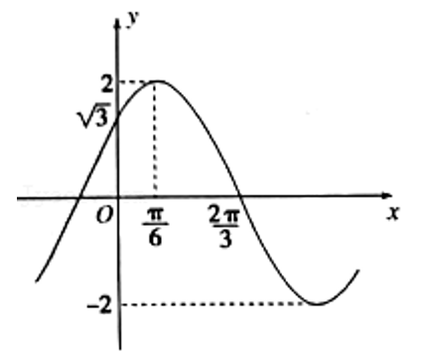
A. $g(\frac{π}{12})=\sqrt{2}$
B. 函数$g(x)$图象的对称轴方程为$x=\frac{11π}{12}+kπ(k∈Z)$
C. 若函数$h(x)=g(x)−\sqrt{6}$的两个不同零点分别为$x_{1},x_{2}$，则$\left|x_{1}−x_{2}\right|$的最小值为$π$
D. 函数$g(x)$的图象上存在点$P$，使得在$P$点处的切线斜率为$−2$
【答案】
AD
【解析】
【分析】
本题考查了由$y=Asin(ωx+φ)$的部分图象确定解析式，也考查了导数的应用，属于中档题．
根据函数$f(x)$的图象求出$A$、$T$、$ω$和$φ$的值，写出$f(x)$的解析式，求出$f′(x)$，写出$g(x)=f(x)−f′(x)$的解析式，再判断题目中的选项是否正确．
【解答】
解：根据函数$f(x)=Acos(ωx+φ)(A>0,ω>0,\left|φ\right|<\frac{π}{2})$的图象可知$A=2$，$\frac{2π}{3}−\frac{π}{6}=\frac{1}{4}×\frac{2π}{ω}$，解得$ω=1$，
故$f(x)=2cos (x+φ)$，又$\frac{π}{6}+φ=0$，解得$φ=−\frac{π}{6}$．
满足当$x=0$时，可得$2cosφ=\sqrt{3}$，故$f(x)=2cos(x−\frac{π}{6})$，
由$f(x)=2cos (x−\frac{π}{6})$，
$g(x)=2cos (x−\frac{π}{6})+2sin (x−\frac{π}{6})=2\sqrt{2}sin (x+\frac{π}{12})$，
所以$g(\frac{π}{12})=2\sqrt{2}sin\frac{π}{6}=\sqrt{2}$；故A正确
此时$x_{}+\frac{π}{12}=\frac{π}{2}+kπ$，$k∈Z$，解得$x=\frac{5π}{12}+kπ$，$k∈Z$；故B错误
当$g(x)=\sqrt{6}⇒sin (x+\frac{π}{12})=\frac{\sqrt{3}}{2}$，
得$x+\frac{π}{12}=\frac{π}{3}+2kπ$或$x+\frac{π}{12}=\frac{2π}{3}+2kπ$，${\left|x_{1}−x_{2}\right|}_{min}=\frac{π}{3}$；故C错误；
因为$g′(x)=2\sqrt{2}cos(x+\frac{π}{12})∈[−2\sqrt{2},2\sqrt{2}]$，又$−2∈[−2\sqrt{2},2\sqrt{2}]$，
故函数$g(x)$的图象上存在点$P$，使得在$P$点处的切线斜率为$−2.$故D正确
故本题选AD．

三、填空题（本大题共4小题，共20.0分）
13. 设$S_{n}$是数列$\{a_{n}\}$的前$n$项和，且$a_{n}=\frac{2}{n(n+1)}$，则$S_{n}=$ ．
【答案】
$\frac{2n}{n+1}$
【解析】
【分析】
由$a_{n}=\frac{2}{n(n+1)}=2(\frac{1}{n}−\frac{1}{n+1})$，利用裂项求和方法即可得出结论．
本题考查了裂项求和方法，考查了推理能力与计算能力，属于基础题．
【解答】
解：$∵a_{n}=\frac{2}{n(n+1)}=2(\frac{1}{n}−\frac{1}{n+1})$，
$∴S_{n}=2(1−\frac{1}{2}+\frac{1}{2}−\frac{1}{3}+…+\frac{1}{n}−\frac{1}{n+1})$
$=2(1−\frac{1}{n+1})=\frac{2n}{n+1}$．
故答案为：$\frac{2n}{n+1}$．

14. 已知数列$\{a_{n}\}$满足$a_{1}=1$，$a_{n}a_{n+1}=2^{n}$，则数列$\{a_{n}\}$的前$2n$项和$S_{2n}=$ ．
【答案】
$3\left(2^{n}−1\right)$
【解析】
【分析】
本题考查等比数列的定义和通项公式、求和公式的运用，考查分组求和方法，化简运算能力，属于基础题．
利用等比数列的定义和通项公式，由数列的分组求和，结合等比数列的求和公式，计算可得所求和．
【解答】
解：因为$a_{1}=1, a_{n}a_{n+1}=2^{n}$，则$a_{2}=2$，
所以$a_{n+1}a_{n+2}=2^{n+1}$，
所以$\frac{a_{n+1}a_{n+2}}{a_{n}a_{n+1}}=\frac{a_{n+2}}{a_{n}}=2$，
所以$a_{1}, a_{3}, a_{5}, ⋯$，$a_{2}, a_{4}, a_{6}, ⋯$，分别成等比数列，公比均为$2$，
所以数列$\{a_{n}\}$的前$2n$项和$S_{2n}=\frac{a_{1}\left(1−q^{n}\right)}{1−q}+\frac{a_{2}\left(1−q^{n}\right)}{1−q}=$
$\frac{1−q^{n}}{1−q}\left(a_{1}+a_{2}\right)=\frac{1−2^{n}}{1−2}×\left(1+2\right)=3\left(2^{n}−1\right)$，
故答案为$3\left(2^{n}−1\right)$．

15. 在平面直角坐标系$xOy$中，$P$是曲线$y=x+\frac{4}{x}(x>0)$上的一个动点，则点$P$到直线$x+y=0$的距离的最小值是 ．
【答案】
$4$
【解析】
【分析】
本题考查利用导数研究过曲线上某点处的切线方程，考查点到直线距离公式的应用，是中档题．
利用导数求平行于$x+y=0$的直线与曲线$y=x+\frac{4}{x}(x>0)$的切点，再由点到直线的距离公式求点$P$到直线$x+y=0$的距离的最小值．
【解答】
解：由$y=x+\frac{4}{x}(x>0)$，得$y′=1−\frac{4}{x^{2}}$，
设斜率为$−1$的直线与曲线$y=x+\frac{4}{x}(x>0)$切于$(x_{0},x_{0}+\frac{4}{x_{0}})$，
由$1−\frac{4}{x_{0}^{2}}=−1$，解得$x_{0}=\sqrt{2}(x_{0}>0)$．
$∴$曲线$y=x+\frac{4}{x}(x>0)$上，点$P(\sqrt{2},3\sqrt{2})$到直线$x+y=0$的距离最小，
最小值为$\frac{|\sqrt{2}+3\sqrt{2}|}{\sqrt{2}}=4$．
故答案为：$4$．

16. 函数$f\left(x\right)=\frac{lnx}{x}$在$\left(a,a+1\right)$上单调递增，则实数$a$的取值范围为 ．
【答案】
$\left[0,e−1\right]$
【解析】
【分析】
本题考查了利用导数研究函数的单调性求函数的范围，属于基础题．
求导得到单调递增区间，根据包含关系解得$a$的取值范围．
【解答】
解：因为$f(x)$的定义域为$\left(0,+∞\right)$，
所以$f^{{}^{′}}(x)=\frac{1−lnx}{x^{2}}$，
由$f^{′}(x)>0$，解得$0<x<e$，
即函数的递增区间为$\left(0,e\right)$，
若函数$f\left(x\right)=\frac{lnx}{x}$在$\left(a,a+1\right)$上单调递增，
则$\left\{\begin{matrix}a≥0 \\ a+1≤e\end{matrix}\right.$，即$0≤a≤e−1$．
故答案为$\left[0,e−1\right]$．

四、解答题（本大题共6小题，共70.0分。解答应写出文字说明，证明过程或演算步骤）
17. $($本小题$10.0$分$)$
在递增的等比数列$\left\{\begin{matrix}a_{n}\end{matrix}\right\}$中，$a_{1}⋅a_{6}=32$，$a_{2}+a_{5}=18$，其中$n∈N^{∗}$．
$(1)$求数列$\left\{\begin{matrix}a_{n}\end{matrix}\right\}$的通项公式；
$(2)$记$b_{n}=a_{n}+log_{2}a_{n+1}$，求数列$\left\{\begin{matrix}b_{n}\end{matrix}\right\}$的前$n$项和$T_{n}$．

【答案】
解：$(1)$设数列$\left\{\begin{matrix}a_{n}\end{matrix}\right\}$的公比为$q$，
则$a_{2}⋅a_{5}=a_{1}⋅a_{6}=32$，
又$a_{2}+a_{5}=18$，
$∴a_{2}=2$，$a_{5}=16$或$a_{2}=16$，$a_{5}=2($舍$)$．
$∴q^{3}=\frac{a_{5}}{a_{2}}=8$，即$q=2$．
故$a_{n}=a_{2}q^{n−2}=2^{n−1}(n∈N^{∗}).$
$(2)$由$(1)$得，$b_{n}=2^{n−1}+n$．
$∴T_{n}=b_{1}+b_{2}+⋯+b_{n}$
$=\left(1+2+2^{2}+⋯+2^{n−1}\right)+\left(1+2+3+⋯+n\right)$
$=\frac{1−2^{n}}{1−2}+\frac{\left(1+n\right)n}{2}=2^{n}−1+\frac{n^{2}+n}{2}$．

【解析】本题考查了等比数列的通项公式、等比数列的性质和分组转化求和法，属于基础题．
$(1)$由$a_{2}⋅a_{5}=a_{1}⋅a_{6}=32$及$a_{2}+a_{5}=18$得$a_{2}=2$，$a_{5}=16$，进而得到$q$，可得通项公式；
$(2)b_{n}=2^{n−1}+n$，转化为一个等差数列和一个等比数列，利用分组求和即可．

18. $($本小题$12.0$分$)$
已知函数$f(x)=\frac{lnx}{x}−1$．
$(1)$求函数在点$(1,f(1))$处的切线方程．
$(2)$试判断函数$f(x)$的单调性；
【答案】
解：$(1)$由题可知：$f′(x)=\frac{1−lnx}{x^{2}}$，
所以：$f′(1)=1$，$f(1)=−1$，
$∴$函数在点$(1,f(1))$处的切线方程为：$y−(−1)=x−1$即：$y=x−2$．
$(2)$因为函数的定义域为$(0,+∞)$，且$f′(x)=\frac{1−lnx}{x^{2}}$，
令$f′(x)=\frac{1−lnx}{x^{2}}>0$，得$0<x<e$，
令$f′(x)=\frac{1−lnx}{x^{2}}<0$，得$x>e$，
因此函数的单调增区间是$(0,e)$，单调减区间是$(e,+∞)$．
【解析】本题考查导数的几何意义，考查导数法研究函数的单调性．
$(1)$求出导函数，根据其导函数求出切线的斜率，进而求出结论．
$(2)$根据导函数的正负即可判断其单调性．
19. $($本小题$12.0$分$)$
设函数$f(x)=x^{3}−3ax^{2}+b$．
$(1)$若曲线$y=f(x)$在点$(2,f(2))$处与直线$y=8$相切，求$a$，$b$的值；
$(2)$讨论函数$y=f(x)$的单调性．

【答案】
解：$(1)$函数$f(x)=x^{3}−3ax^{2}+b$，$f′(x)=3x^{2}−6ax$，
由题意知$f(2)=8$，$f′(2)=0$，
即$\left\{\begin{matrix}8−12a+b=8 \\ 12−12a=0\end{matrix}\right.,$
解得$a=1$，$b=12$．
$(2)$己知$f′(x)=3x^{2}−6ax$，令$f′(x)=0$，知$x_{1}=0$，$x_{2}=2a$，
当$a=0$时，$f′(x)≥0$恒成立，此时函数$f(x)$在$R$单调递增；
当$a>0$时，函数$f(x)$在$(−∞,0)$，$(2a,+∞)$上单调递增，$(0,2a)$上单调递减；
当$a<0$时，函数$f(x)$在$(−∞,2a)$，$(0,+∞)$上单调递增，$(2a,0)$上单调递减．
【解析】本题主要考查利用导数研究函数的单调性和导数的几何意义，属于中档题；
$(1)$由题意知$f(2)=8$，$f′(2)=0$，即可求出$a$，$b$的值；
$(2)$求出导数，分三种情况讨论$a$的范围可得出函数的单调性．
20. $($本小题$12.0$分$)$
设数列$\{a_{n}\}$的前$n$项和为$S_{n}$，已知$a_{1}=4$，$S_{n}=a_{n+1}+2n−4$，$n∈$$N$$^{*}$．
$(1)$求数列$\{a_{n}\}$的通项公式；
$(2)$设$b_{n}=\frac{a_{n}−2}{(2^{n}+1)(2^{n+1}+1)}$，数列$\{b_{n}\}$的前$n$项和为$T_{n}$，求满足$T_{n}>\frac{13}{40}$的正整数$n$的最小值．

【答案】
解：$(1)$因为$S_{n}=a_{n+1}+2n−4$，则$S_{n−1}=a_{n}+2n−6 (n≥2)$，
当$n≥2$时，$a_{n}=S_{n}−S_{n−1}=a_{n+1}−a_{n}+2$，即$a_{n+1}=2a_{n}−2$，即$a_{n+1}−2=2(a_{n}−2)$，
因为$a_{1}−2=2$，所以$\{a_{n}−2\}$是首项和公比都为$2$的等比数列，从而$a_{n}−2=2^{n}$，
所以$a_{n}=2^{n}+2.$
$(2)$由题设，$b_{n}=\frac{2^{n}}{(2^{n}+1)(2^{n+1}+1)}=\frac{2^{n+1}+1−(2^{n}+1)}{(2^{n}+1)(2^{n+1}+1)}=\frac{1}{2^{n}+1}−\frac{1}{2^{n+1}+1}$，
则 $T_{n}=(\frac{1}{2+1}−\frac{1}{2^{2}+1})+(\frac{1}{2^{2}+1}−\frac{1}{2^{3}+1})+⋯+(\frac{1}{2^{n}+1}−\frac{1}{2^{n+1}+1})=\frac{1}{3}−\frac{1}{2^{n+1}+1}$，
由$\frac{1}{3}−\frac{1}{2^{n+1}+1}>\frac{13}{40}$，得$\frac{1}{2^{n+1}+1}<\frac{1}{3}−\frac{13}{40}=\frac{1}{120}$，即$2^{n+1}+1>120$，即$2^{n+1}>119$，则$n≥6$．
所以正整数$n$的最小值为$6.$

【解析】本题考查了数列的递推关系，等比数列的判定及通项公式，以及裂项相消求和法，属于中档题．
$(1)$利用公式$a_{n}=S_{n}−S_{n−1}$得出通项公式，再验证$n=1$是否成立即可；
$(2)$化简$b_{n}$，使用裂项法求和，解不等式得出$n$的范围即可．
21. $($本小题$12.0$分$)$
已知椭圆$C:\frac{x^{2}}{a^{2}}+\frac{y^{2}}{b^{2}}=1(a>b>0)$的焦距为$2$，以椭圆短轴为直径的圆经过点$M(1,\sqrt{2})$，椭圆的右顶点为$A$．
$(1)$求椭圆$C$的方程$;$
$(2)$过点$D(2,−2)$的直线与椭圆$C$相交于两个不同的交点$P$，$Q$，记直线$AP$，$AQ$的斜率分别为$k_{1},k_{2}$，问$k_{1}+k_{2}$是否为定值$?$并证明你的结论．

【答案】
解：$(1)$由题意可知，$2c=2$，
则$c=1$，$b=|OM|=\sqrt{3}$，
$∴a=\sqrt{b^{2}+c^{2}}=2$，
故椭圆标准方程为$\frac{x^{2}}{4}+\frac{y^{2}}{3}=1$；
$(2)$当直线$PQ$的斜率不存在时，显然不合题意；
当直线$PQ$的斜率存在时，设直线方程为$y+2=k(x−2)$，代入$3x^{2}+4y^{2}=12$，
得$(3+4k^{2})x^{2}−16(k^{2}+k)x+(16k^{2}+32k+4)=0$．
由$Δ=−48(8k+1)>0$，得$k<−\frac{1}{8}$．
设$P(x_{1},y_{1})Q(x_{2},y_{2})$，
则$x_{1}+x_{2}=\frac{16(k^{2}+k)}{3+4k^{2}}$，$x_{1}x_{2}=\frac{16k^{2}+32k+4}{3+4k^{2}}$．
$∴k_{1}+k_{2}=\frac{y_{1}}{x_{1}−2}+\frac{y_{2}}{x_{2}−2}$
$=\frac{k(x_{1}−2)−2}{x_{1}−2}+\frac{k(x_{2}−2)−2}{x_{2}−2}$
$=2k−\frac{2(x_{1}+x_{2}−4)}{x_{1}x_{2}−2(x_{1}+x_{2})+4}$
$=2k−\frac{2(\frac{16k^{2}+16k}{3+4k^{2}}−4)}{\frac{16k^{2}+32k+4}{3+4k^{2}}−2×\frac{16k^{2}+16k}{3+4k^{2}}+4}$
$=2k−\frac{32k−24}{16}=\frac{3}{2}$．
故$k_{1}+k_{2}$为定值$\frac{3}{2}$．
【解析】本题考查椭圆标准方程的求法，考查直线与椭圆位置关系的应用，属于中档题．
$(1)$由已知求得$c$与$b$，再由隐含条件求得$a$，则椭圆方程可求；
$(2)$当直线$PQ$的斜率不存在时，显然不合题意；当直线$PQ$的斜率存在时，设直线方程为$y+2=k(x−2)$，与椭圆方程联立，化为关于$x$的一元二次方程，利用根与系数的关系结合斜率公式即可求得$k_{1}+k_{2}$为定值$\frac{3}{2}$．
22. $($本小题$12.0$分$)$
已知函数$f(x)=e^{x}ln(1+x)$．
$(1)$求曲线$y=f(x)$在点$(0,f(0))$处的切线方程$;$
$(2)$设$g(x)=f′(x)$，讨论函数$g(x)$在$[0,+∞)$上的单调性$;$
$(3)$证明：对任意的$s$，$t∈(0,+∞)$，有$f(s+t)>f(s)+f(t)$．

【答案】
解：$(1)$由题，$f′(x)=e^{x}⋅ln(1+x)+e^{x}⋅\frac{1}{1+x}=e^{x}(ln(1+x)+\frac{1}{1+x})$，
故$f′(0)=e^{0}(ln(1+0)+\frac{1}{1+0})=1$，$f(0)=e^{0}ln(1+0)=0$，
所以曲线$y=f(x)$在$(0,f(0))$处的切线方程为$y=x;$
$(2)$由$(1)$知，$g(x)=e^{x}(ln(1+x)+\frac{1}{1+x})$，$x∈[0,+∞)$，
则$g′(x)=e^{x}(ln(1+x)+\frac{2}{1+x}−\frac{1}{(1+x)^{2}})$，
设$h(x)=ln(1+x)+\frac{2}{1+x}−\frac{1}{(1+x)^{2}}$，$x∈[0,+∞)$，
则$h′(x)=\frac{1}{1+x}−\frac{2}{(1+x)^{2}}+\frac{2}{(1+x)^{3}}=\frac{x^{2}+1}{(1+x)^{3}}>0$
故$h(x)$在$[0,+∞)$上递增，
故$h(x)≥h(0)=1>0$，
因此$g′(x)>0$对任意$x∈[0,+∞)$恒成立，
故$g(x)$在$[0,+∞)$上单调递增$;$
$(3)$设$m(s)=f(s+t)−f(s)−f(t)=e^{s+t}ln(1+s+t)−e^{s}ln(1+s)−e^{t}ln(1+t)$，
则$m′(s)=e^{s+t}(ln(1+s+t)+\frac{1}{1+s+t})−e^{s}(ln(1+s)+\frac{1}{1+s})=g(s+t)−g(s)$，
由$(2)$，$g(x)$在$[0,+∞)$上单调递增，
故$s>0$，$t>0$时，$m′(s)=g(s+t)−g(s)>g(t)−g(0)>g(0)−g(0)=0$，
因此，$m(s)$在$(0,+∞)$上递增，
故$m(s)>m(0)=f(0+t)−f(0)−f\left(t\right)=−f(0)=0$，
因此，对任意的$s$，$t∈(0,+∞)$，有$f(s+t)>f(s)+f(t)$．
【解析】本题将指对函数以乘法的方式联系到一起，构思新颖。第$($Ⅱ$)$问判断导函数符号可以求二阶导，
也可以直接放缩处理$;$第$($Ⅲ$)$问借助$($Ⅱ$)$的结论可以快速得到结果．

